UNIVERZITET U BEOGRADU
SAOBRAĆAJNI FAKULTET

HEMINGOVO KODOVANJE

LINEARNI BLOK KODOVI

Zadatak blok kodera je da prihvati izvestan broj (k) bita i da ih predstavi odgovarajućom kodnom reči dužine n bita. Pošto otkrivanje i eventualno ispravljanje grešaka zahtevaju unošenje redundanse, mora biti ispunjeno n > k.

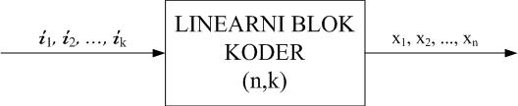

Kodna reč se sastoji od:
- k informacionih bita, tipično označenih sa i₁, i₂, …, i_{k};
- n-k kontrolnih (zaštitnih) bita, tipično označenih sa z₁, z₂, …, z_{n-k}.

Blok kod se označava sa (n,k), dok je veličina R=k/n u stvari kodni količnik blok koda. Na ulazu u blok kod je jedan od 2^{k} mogućih blokova od k informacionih simbola, a na ulazu je odgovarajuća kodna reč dužine n, koja je po nekom kriterijumu odabrana od 2^{k} mogućih “kandidata”.

Neka je dato konačno polje GF(q), tj. polje sa q simbola. Sekvence od po n elemenata polja čine vektorski prostor dimenzije n nad datim poljem. Linearni kod je podprostor vektorskog prostora nad GF(q).

Osobine LBK za q=2:
- Kod mora da sadrži kombinacije “sve nule” i “sve jedinice” jer su to neutralni elementi u odnosu na sabiranje i množenje;
- Zatvorenost u odnosu na sabiranje;
- Zatvorenost u odnosu na množenje.

U nastavku će biti prikazan primer LBK kao i dekodera za Hemingove kodove (7,4) i (11,7). Biće prikazane i mogućnosti Hemingovih kodova u ispravljanju grešaka pri prenosu.

Hemingov kod (7,4), n=7, k=4

Posmatra se binarni zapis brojeva od 0 do 7:

0 | 0 0 0
1 | 0 0 1 | k₁
2 | 0 1 0 | k₂
3 | 0 1 1 | I₁
4 | 1 0 0 | k₃
5 | 1 0 1 | I₂
6 | 1 1 0 | I₃
7 | 1 1 1 | I₄
gde su k_{n}-kontrolni biti, a I_{n}-informacioni biti.

Prvi kontrolni bit k₁ se javlja na poziciji prve pojave jedinice u koloni sa trećim bitima svakog od brojeva, kontrolni bit k₂ javlja se na poziciji prve pojave jedinice u koloni sa drugim bitima svakog od brojeva, a kontrolni bit k₃ javlja se na poziciji prve pojave jedinice u koloni sa prvim bitima svakog od brojeva.

Informacioni biti I₁, I₂, I₃ i I₄ se javljaju redom na ostalim slobodnim bitima. Na osnovu ovakvog prikaza mogu se dobiti kontrolni biti preko informacionih tako što se za svaki kontrolni bit sabiraju po modulu 2 informacioni biti koji predstavljaju svaku sledeću pojavu jedinica u odgovarajućim kolonama svakog od brojeva.

k₁ = I₁ $⨁$I₂$⨁$I₄
k₂ = I₁ $⨁$ I₃ $⨁$ I₄
k₃ = I₂ $⨁$I₃ $⨁$ I₄

Kodovanje Hemingovog koda (7,4) vrši se dovođenjem kodne reči, sastavljene od niza od četiri informaciona bita, na ulaz linearno-binarnog kodera, a na izlazu takvog kodera dobija se kodna reč od sedam bita koja sadrži i informacione i kontrolne bite. Primer takvog jednog kodera dat je na sledećoj slici:

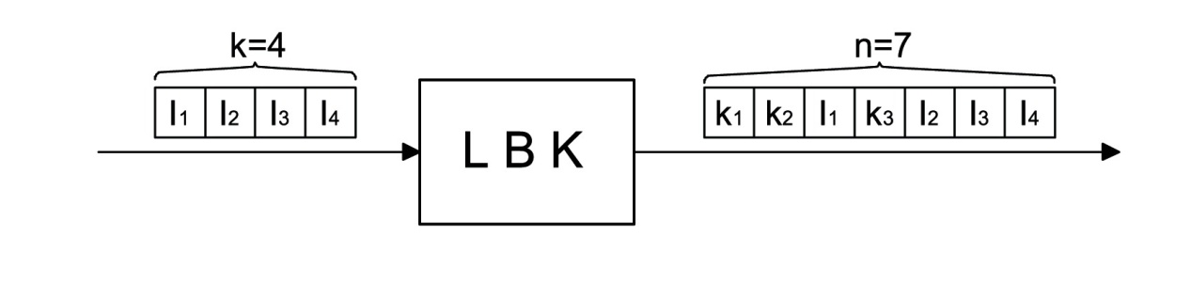

Dakle, na izlazu iz kodera dobija se kodna reč oblika c = [ k₁ k₂ I₁ k₃ I₂ I₃ I₄].

Ako se pretpostavi da je na ulaz u koder došla informaciona kodna reč tipa I=[1 1 0 0], gde je I₁=1, I₂=1, I₃=0, I₄=0 onda bi se na izlazu iz kodera dobio kod oblika c = [ k₁ k₂ 1 k₃ 1 0 0]. Na osnovu datih informacionih bita, kao što je objašnjeno, mogu se odrediti kontrolni biti:

k₁ = I₁ $⨁$I₂$⨁$I₄ = 1 $⨁$1$⨁$0 = 0
k₂ = I₁ $⨁$ I₃ $⨁$ I₄ = 1 $⨁$ 0 $⨁$ 0 = 1
k₃ = I₂ $⨁$I₃ $⨁$ I₄ = 1$⨁$0 $⨁$ 0 = 1

Na taj način dobija se kodna reč c = [ 0 1 1 1 1 0 0]. Simulacija ovakvog jednog kodera data je u prilogu.

Neka se sada pretpostavi da je pri prenosu koda došlo do greške na 6. bitu, odnosno u binarnom obliku bi se greška na šestom bitu prikazala kao e = [ 0 0 0 0 0 1 0]. Na mestu prijema bi smo onda dobili kodnu reč oblika:

r = c + e = [ 0 1 1 1 1 1 0]

pri čemu je r₁=0, r₂=1, r₃=1, r₄=1, r₅=1, r₆=1, r₇=0.

Ovako, sa greškom, primljena reč ispravlja se u dekoderu. Dekodovanje Hemingovog koda (7,4) vrši se dovođenjem kodne reči od sedam bita sa greškom na ulaz u dekoder, a na izlazu iz dekodera dobija se kodna reč sastavljena od četiri informaciona bita.

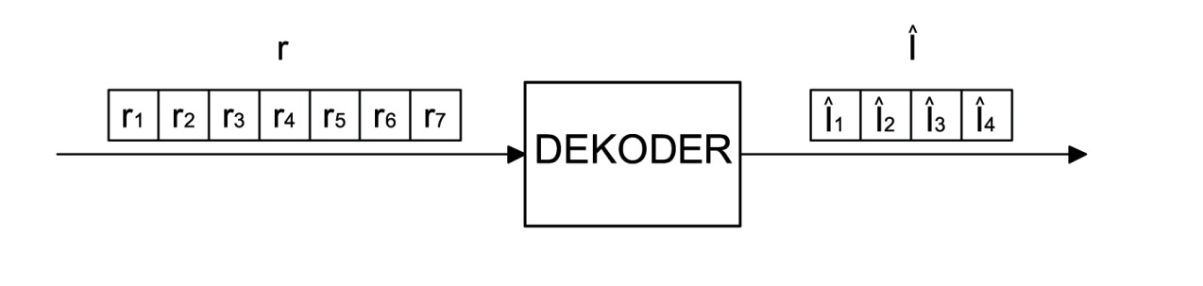

Greška pri prenosu se ispravlja računanjem sindroma. Sindrom u binarnoj notaciji pokazuje poziciju pogrešnog bita, ako je došlo do jedne greške. Za Hemingov kod (7,4) sindromi se računaju na sledeći način:

S₁ = r₁ $⨁$r₃$⨁$r₅ $⨁$ r₇ = 0$⨁$ 1 $⨁$1 $⨁$0 = 0
S₂ = r₂ $⨁$ r₃ $⨁$ r₆ $⨁$r₇ = 1 $⨁$1 $⨁$ 1 $⨁$ 0 = 1
S₃ = r₄ $⨁$ r₅ $⨁$ r₆ $⨁$r₇ = 1 $⨁$1 $⨁$ 1 $⨁$ 0 = 1

Sindrom S₁ se dobija tako što se saberu po modulu 2 svi oni biti iz kodne reči r, koji predstavljaju poziciju kontrolnog bita k₁ i svih bita koji predstavljaju poziciju informacionih bita od kojih se dobija kontrolni bit k₁. Ovaj postupak se identično primenjuje i za sindrome S₂ i S₃, s tim što se prate kontrolni biti k₂ i k₃, respektivno. Pišući sada elemente sindroma S(s₃,s₂,s₁) = S(1 1 0), što u binarnoj notaciji predstavlja broj 6, zaključuje se da se greška dogodila na šestoj poziciji i ispravlja se sabiranjem po modulu 2 pristiglog bita (r₆) sa jedinicom, tj. njegovim komplementiranjem, tako da se sada dobija r₆$⨁$1 = 1$⨁$1 = 0. Na taj način se ispravila greška na šestom bitu i dobija se kodna reč r koja je jednaka kodnoj reči c:

r = c = [ 0 1 1 1 1 0 0]

Simulacija dekodera za Hemingov kod (7,4) data je u prilogu.

Poznato je da svaki prostor ima svoju bazu – skup linearno nezavisnih vektora čijim se linearnim kombinacijama (sabiranjem) dobijaju svi vektori prostora. Broj vektora u bazi je ravan dimenziji prostora. Za slučaj koda (n,k) dimenzija celog prostora je n, dok je dimenzija kodnog prostora k. Prema tome, jedan linearni kod može biti opisan svojom bazom – skupom linearno nezavisnih kodnih vektora koji “generišu” ceo kodni prostor. Ovi vektori se mogu složiti u obliku matrice dimenzija k$×$n, te je njegova matrica dovoljna da opiše kod, dok bi u opštem slučaju – ako se kod zadaje tabelom – bilo potrebno napraviti (matricu) dimenzija 2^{k}$×$n. Matrica se naziva generišuća matrica (generator matrix) i vrste su joj linearno nezavisne. Njen rang je upravio k. Poznato je da postoje linearne operacije nad vrstama pri kojima se rang matrice ne menja. Ovim operacijama se samo menja baza, ali kod ostaje isti. S druge strane, zamenom odgovarajućih kolona generišuće matrice dobija se generišuća matrica ekvivalentnog koda.

Kodna reč od sedam bita dobijena od četiri informaciona bita, može se dobiti i pomoću generišuće matrice G:

Odnosno:

c = I * G

[ k₁ k₂ I₁ k₃ I₂ I₃ I₄] = [ I₁ I₂ I₃ I₄] $\left[\begin{matrix}1 & 1 & 1 & 0 & 0 & 0 & 0 \\ 1 & 0 & 0 & 1 & 1 & 0 & 0 \\ 0 & 1 & 0 & 1 & 0 & 1 & 0 \\ 1 & 1 & 0 & 1 & 0 & 0 & 1\end{matrix}\right]$

c = [1 1 0 0] * G

Generišuća matrica je dimenzija k $×$ n, jer su kodne reči c i I dimenzija k i n, respektivno. U prvoj koloni G matrice jedinice predstavljaju informacione bite od kojih je dobijen kontrolni bit k₁. To važi i za kontrolne bite k₂ i k₃, odnosno drugu i četvrtu kolonu, respektivno. U trećoj, petoj, šestoj i sedmoj koloni pojave jedinica predstavljaju pojavljivanje informacionih bita I₁, I₂, I₃ i I₄, respektivno.

HEMINGOVO RASTOJANJE, HEMINGOVA TEŽINA I SPEKTRI HEMINGOVIH KODOVA

Hemingovo rastojanje je jednako broju pozicija gde se dve sekvence bita iste dužine razlikuju. Hemingovo rastojanje predstavlja broj jedinica u sekvenci grešaka koja jednu kodnu reč prevodi u drugu. Minimalno Hemingovo rastojanje je minimalan broj jedinica u sekvenci grešaka koji će dovesti do toga da greška ne bude otkrivena. Da bi kod mogao da detektuje q_{e} grešaka, treba da bude:

d$≥$2e_{c} + 1,

Da bi kod mogao da ispravi e_{c} grešaka i detektuje e_{d} grešaka treba da bude:

d$≥$e_{c} + e_{d} + 1.

Ako, na primer, uzmemo sve moguće sedmobitne kodne reči za Hemingov kod (7,4), simulacija za kodne reči (7,4) data je u prilogu:

C₁ = 0 0 0 0 0 0 0
C₂ = 1 1 0 1 0 0 1
C₃ = 0 1 0 1 0 1 0
C₄ = 1 0 0 0 0 1 1
C₅ = 1 0 0 1 1 0 0
C₆ = 0 1 0 0 1 0 1
C₇ = 1 1 0 0 1 1 0
C₈ = 0 0 0 1 1 1 1
C₉ = 1 1 1 0 0 0 0
C₁₀ = 0 0 1 1 0 0 1
C₁₁ = 1 0 1 1 0 1 0
C₁₂ = 0 1 1 0 0 1 1
C₁₃ = 0 1 1 1 1 0 0
C₁₄ = 1 0 1 0 1 0 1
C₁₅ = 0 0 1 0 1 1 0
C₁₆ = 1 1 1 1 1 1 1

ako uporedimo svaku reč sa bilo kojom drugom reči videćemo da se one razlikuju za 3 ili 4 bita, recimo kodna reč c₁₀ i c₁₁ se razlikuju za 3 bita , dok se kodne reči c₁ i c₂ razlikuju za 4 bita. Dakle, Hemingovo rastojanje za ove kodne reči su d = 3 i d = 4.

Broj jedinica u kodnoj reči naziva se Hemingova težina. Recimo, za kod c₂ Hemingova težina iznosi 4. Pošto je svaka kodna reč zbir dve druge kodne reči, rastojanja između pojedinih kodnih reči mogu se odrediti i preko Hemingovih težina.

Broj kodnih reči sa određenim Hemingovim rastojanjima (težinama) predstavlja spektar kodnih rastojanja datog koda. Ako se sada vratimo na kodne reči Hemingovog koda (7,4) i pratimo kodne reči čije je d_{min}=3, odnosno minimalno rastojanje je 3. Ako ubacimo tu vrednost u prethodnu formulu, dobijamo:

d$≥$2e_{c} + 1
3$≥$2e_{c} + 1
e_{c} = 1

što nam govori, na osnovu predhodno objašnjenog, da ovaj kod može da detektuje i ispravi jednu grešku. To nam pokazuje i spektar koda (7,4), simulacija je data u prilogu.

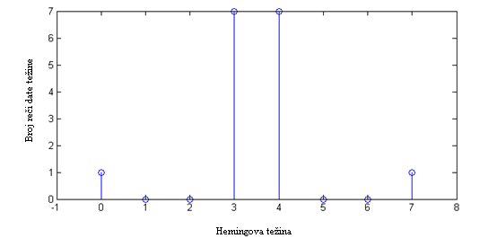
Spektar koda (7,4)

PRENOS VEĆEG BROJA BITA KROZ CEO SISTEM; RAČUNANJE BER-a (Bit Error Rate)

Kao krajnje razmatranje Hemingovih kodova rađena je simulacija koja predstavlja prenos kodnih reči sa velikim brojem bita kroz ceo sistem, odnosno prenos kroz koder, kanal gde dolazi do greške i dekoder. Svrha ovakve simulacije je računati BER (Bit Error Rate - verovatnoća greške po bitu). Data je blok šema koja pokazuje ovakav prenos:

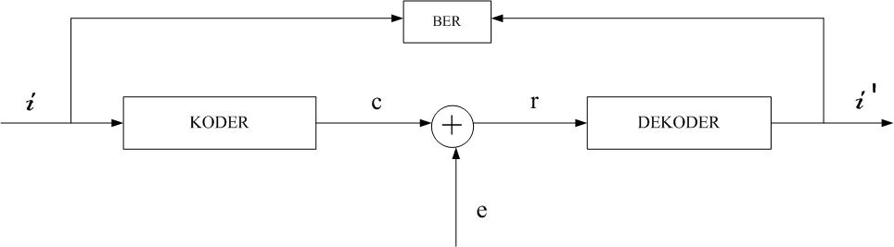

Dakle, na ulaz kodera dolazi kodna reč i od k bita. Na izlazu iz kodera dobija se kodna reč c od n bita. Pri prenosu kodne reči c kroz kanal dolazi do greške, e, i dobija se kodna reč r sa greškom. Takva reč dovodi se na ulaz u dekoder gde se vrši ispravljanje grešaka. Na izlazu iz dekodera dobija se reč i' koja treba da bude identična sa kodnom reči i koja je bila na ulazu u koder. Na kraju se računa BER.

Kao primeri ovakve simulacije rađen je Hemingov kod (7,4). Za kod (7,4) uzeto je da je broj bita n=40000, a verovatnoće pojavljivanja greške u tih 40000 bita koje se upoređuju sa BER-om su p = 0.005; p = 0.02; p = 0.05; p = 0.1. Naravno, 40000 bita je podeljeno na delove od po 4 bita za ulaz u koder i od po 7 bita za ulaz u dekoder. Ovakva simulacija data je u prilogu. Slika pokazuje rezultate simulacije prikazane u logaritamskom koordinatnom sistemu:

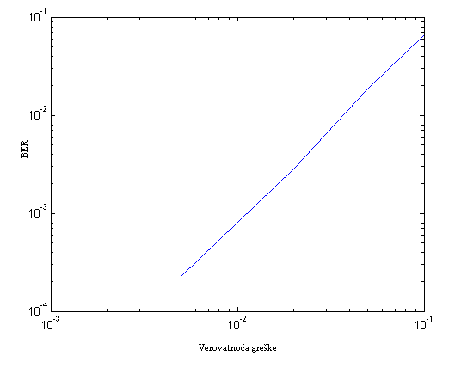

PRILOG

Koder (7,4)

function C=koder7_4(I)

G=[1 1 1 0 0 0 0;
1 0 0 1 1 0 0;
0 1 0 1 0 1 0;
1 1 0 1 0 0 1];
C=rem(I*G,2);

Dekoder (7,4)

function Ir=dekoder7_4(r)
R=r;
s1=rem(r(1)+r(3)+r(5)+r(7),2);
s2=rem(r(2)+r(3)+r(6)+r(7),2);
s3=rem(r(4)+r(5)+r(6)+r(7),2);

s=s1*2^0+s2*2^1+s3*2^2;
if s~=0
R(s)=rem(r(s)+1,2);
end
Ir=[R(3) R(5) R(6) R(7)];

Spektar (7,4)

clear I;
w=zeros(1,8); % 8=n+1
for i=0:15; % 15=2^k-1
ib=dec2bin(i,4); % 4=k
for j=1:length(ib)
I(j)=str2num(ib(j));
end
C=koder7_4(I); % odgovarajuci koder
q=sum(C);
w(q+1)=w(q+1)+1;
end
stem(0:7,w) % 7=n
w

Verovatnoća greške

function e=verovatnocagreske(N,p)
for n=1:N
x=rand(1,1);
if x<p
e(n)=1;
else
e(n)=0;
end
end

Konačno (7,4)

function BER=konacno7_4(N,p)
% N - mora da bude deljivo sa 4 !!!
x=0; y=0; yr=0; xr=0;
x=randint(1,N);
for i=1:N/4
I=x(4*i-3:4*i);
C=koder7_4(I);
y(7*i-6:7*i)=C;
end

e=verovatnocagreske(N/4*7,p);
yr=rem(y+e,2);

for i=1:N/4
R=yr(7*i-6:7*i);
Ir=dekoder7_4(R);
xr(4*i-3:4*i)=Ir;
end
BER=sum(rem(x+xr,2))/N;

BER (7,4)

BER=0;
N=40000;
p=[0.005 0.02 0.05 0.1];

for i=1:length(p)
BER(i)=konacno7_4(N,p(i));
end

loglog(p,BER)
[p; BER]

